苗栗縣六合國小辦理109年度下半年防災演練成果照片
- 辦理時間:109.9.21
- 辦理地點:新建大樓
- 辦理人數:530
- 成果照片
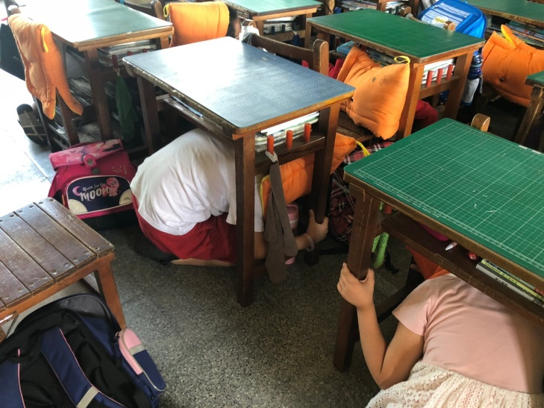 | 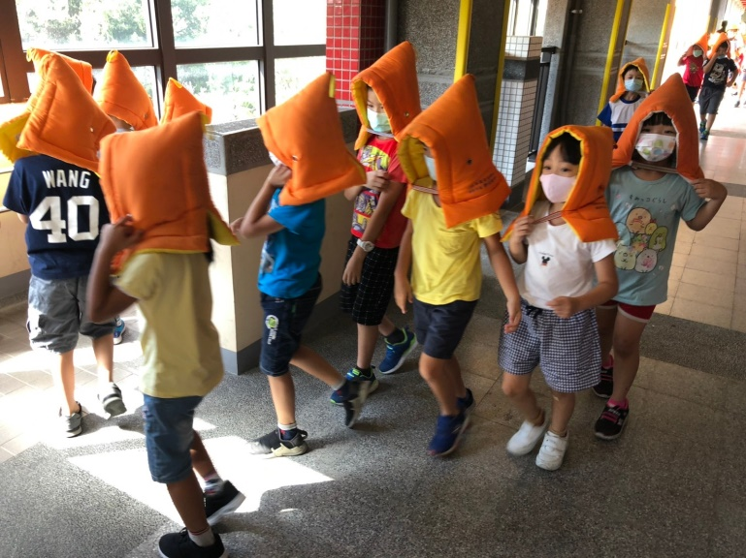
警報響起趴掩穩情形 | 逃生避難演練
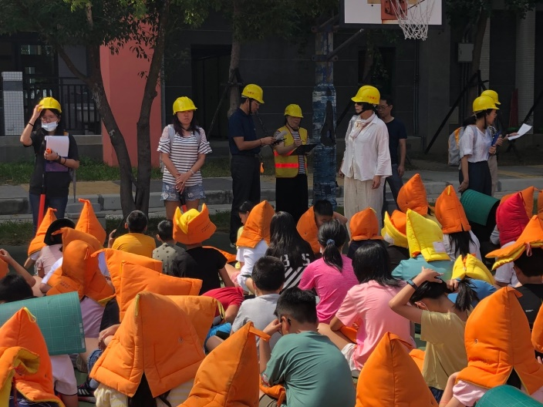 | 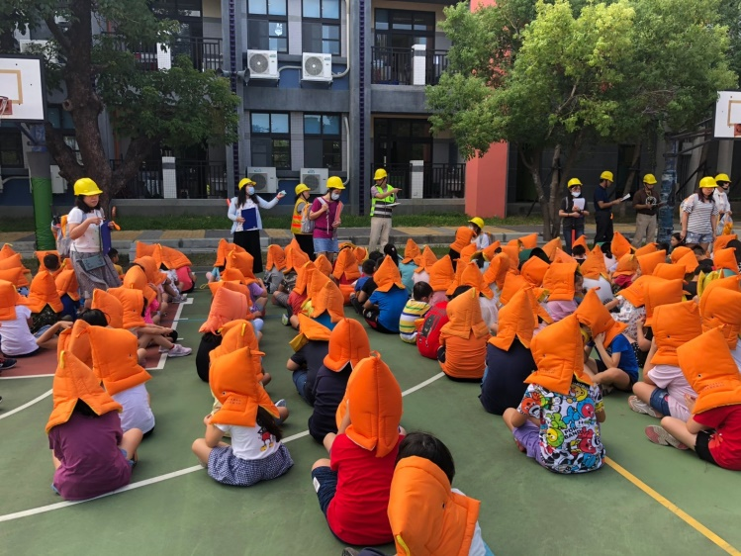
集結清查人數演練 | 家長志工共同辦理相關防災活動

